CÂMARA MUNICIPAL DE TAMARANA
Tamarana - PR

MEMORIAL DE CÁLCULO – PROJETO DE CLIMATIZAÇÃO, VENTILAÇÃO E EXAUSTÃO MECÂNICA

AGOSTO 2022

SUMÁRIO

1. DADOS DA OBRA: 3
2. REFERÊNCIAS TÉCNICAS SUPLEMENTARES 4
3. OBJETIVO 5
4. CARGA TÉRMICA 5
4.1 Condições Externas Adotadas 5
4.2 Metodologia de Cálculo - RTSM 5
4.2.1 Visão geral 5
4.2.2 Cálculo do ganho de calor convectivo através de superfícies opacas 6
4.2.3 Cálculo do ganho de calor através de vidros e superfícies transparentes ou translúcidas 7
4.2.4 Cálculo do ganho de calor através de fontes internas 7
4.2.5 Divisão dos ganhos em porções convectivas e radiantes 8
4.2.6 Conversão em carga térmica 9
4.3 Considerações de Iluminação 9
4.4 Pessoas 10
4.5 Equipamentos 10
4.6 Taxa de Renovação por Ar Externo 10
4.7 EXAUSTÃO MECÂNICA 10
4.7.1 Premissas de cálculo 10
5. DIMENSIONAMENTO DA TUBULAÇÃO FRIGORÍGENA 12

MEMORIAL DE CÁLCULO - PROJETO DE CLIMATIZAÇÃO

DADOS DA OBRA:
Obra: Reforma e Ampliação da Câmara Municipal de Tamarana
Proprietário: Câmara Municipal de Tamarana
Localização: Rua Ubaldino de Sá Bitencourt, S/N - Praça “A-B-3” - Tamarana - PR
Tipo de edificação: Edificação Institucional
Autor do Projeto / CAU: Paulo Zuan B Chenso / A111276-7

REFERÊNCIAS TÉCNICAS SUPLEMENTARES

A execução do presente projeto tomou como base dados fornecidos e definidos pelos contratantes e seguiu os preceitos ditados pelas normas destacadas a seguir e suas correlações apontadas através destas.
- ASHRAE - Fundamentals;
- ASHRAE - Duct Fitting Database;
- Jeffrey D. Spitler - Load Calculation Applications Manual;
- ABNT - NBR 16401-1:2008 – Projeto das Instalações;
- ABNT - NBR 16401-2:2008 - Parâmetros de Conforto Térmico;
- ABNT - NBR 16401-3:2008 - Qualidade do Ar Interior;
- Projetee - Labee - UFSC;
- ABNT - NBR 14518 - Sistemas de Ventilação para Cozinhas Profissionais;
- Resolução RE Nº 9 de 16/01/03 da Agência Nacional de Vigilância Sanitária;
- Resolução RE 176 de 24/10/00 do Ministério da Saúde.

OBJETIVO

O presente documento tem como objetivo estabelecer as normas e orientar o desenvolvimento da construção das instalações de climatização, ventilação e exaustão mecânica, incluindo aqui os aspectos técnicos e funcionais relacionados ao sistema para a Câmara Municipal de Tamarana. Os projetos serão desenvolvidos considerando os parâmetros de projeto apresentados neste capítulo.

CARGA TÉRMICA

Os projetos serão desenvolvidos considerando os parâmetros de projeto apresentados neste capítulo.

Condições Externas Adotadas

O empreendimento estará localizado na cidade de Londrina-PR.

Tabela 1 – Condições externas no município de Cambé-PR.
CONDIÇÕES EXTERNAS
Temperatura de Bulbo Seco [°C] | 33,9
Temperatura de Bulbo Úmido [°C] | 35,05
DADOS DO LOCAL
Altitude [m] | 61
Fonte: O próprio autor.

Metodologia de Cálculo - RTSM

O cálculo da carga máxima simultânea foi feito através da metodologia RTSM (Radiant Time Series Method) tendo como principais referências para cálculo as bibliografias Jeffrey D. Spitler - Load Calculation Applications Manual e ASHRAE Fundamentals

Visão geral

A carga térmica horária será calculada de acordo com o método RTS-Radiant Time Series, proposto pela ASHRAE Fundamentals (2013), e implementada em linguagem FORTRAN, a partir da Metodologia proposta por SPITLER (2009). O algoritmo básico está demonstrado no fluxograma a
seguir, adaptado de SPITLER (2009):

Figura 1 - Visão geral da metodologia de cálculo de carga térmica RTSM
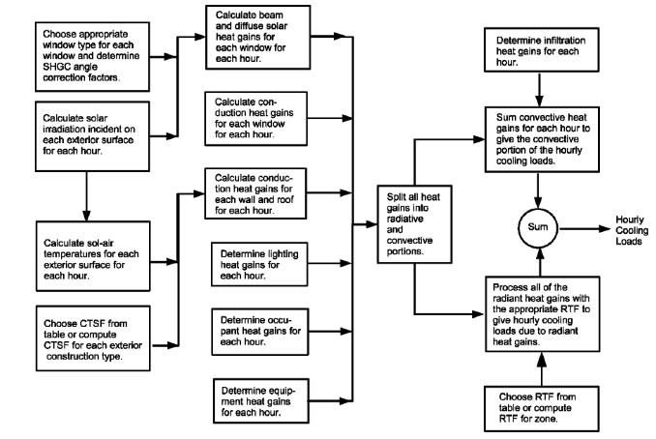
Fonte: Ashrae Fundamentals 2013, Capítulo 18, Figura 8.

Cálculo do ganho de calor convectivo através de superfícies opacas

O ganho de calor condutivo é calculado para cada tipo de parede e cobertura com a utilização da conduction time series (CTS). Os 24 coeficientes do CTS são respostas periodicas aos fatores definidos como condution time series factors (CTSF). Para qualquer hora o ganho de calor condutivo é dado por:

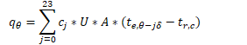

Onde,

Os fatores da série temporal condutiva (CTSFs) podem ser obtidos de diversas maneiras. Podem ser adotados valores tabelados para paredes mais usuais, ou calculados a partir das propriedades térmicas dos materiais constituintes das paredes

Cálculo do ganho de calor através de vidros e superfícies transparentes ou translúcidas

Fenestrações (janelas e claraboias) proporcionam ganhos de calor através dos processos de transmissão solar, absorção solar e condução.
Vez que na prática é muito difícil encontrar as propriedades térmicas exatas dos vidros que serão utilizados na obra, pelo método de Bernaby, foram consideradas algumas aproximações para auxiliar em uma seleção (Tabela 7.9). Serão selecionados vidros com quantidade de camadas similares, os valores de SHGC e transmissão visual mais próximos e a descrição mais aproximada.
O ganho de calor por condução é calculado separadamente dos ganhos por radiação transmitida e absorvida. Devido a pequena massa do vidro, a condução ocorre praticamente em regime estacionário. De acordo com cada hora a condução é calculada por:

Onde:

Cálculo do ganho de calor através de fontes internas

As fontes internas são os ocupantes, equipamentos e luminárias. Os ocupantes e alguns equipamentos contribuem com calor sensível e latente. O calor sensível e latente dissipado pelos ocupantes é tabelado em função da atividade metabólica (SPITLER, 2009).
A taxa instantânea de dissipação de calor devido às luminárias é calculada por (SPITLER,2009):

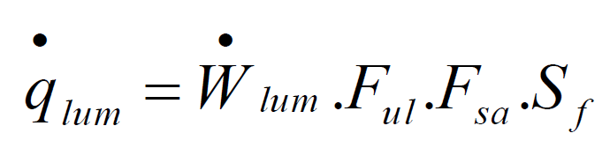

Onde:
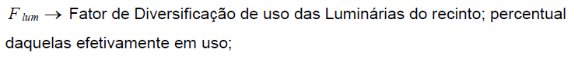
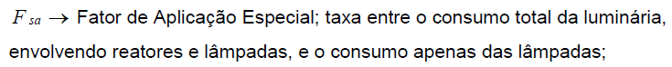
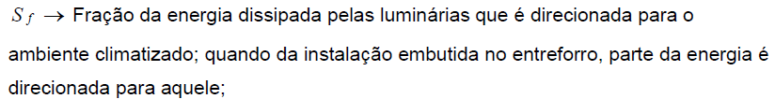

A totalização horária da dissipação de calor devido aos equipamentos Laboratoriais é calculada por (SPITLER, 2009):
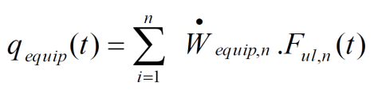
Onde:
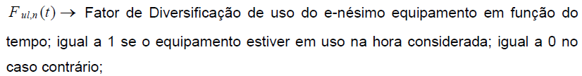

Divisão dos ganhos em porções convectivas e radiantes

A carga térmica instantânea do ar é definida como a taxa em que o calor é transferido por convecção para o ar interno ambiente. A estimativa desta taxa é dificultada pelas trocas radiantes

entre superfícies, ocupantes, mobiliário e equipamentos. Estes processos induzem a uma dependência temporal que não é facilmente quantificável (SPITLER, 2009). O método RTS utiliza então uma metodologia de divisão das parcelas radiantes e convectivas, visando uma estimativa simplificada da carga térmica instantânea.
As seguintes frações serão adotadas (SPITLER, 2009):

Figura 2 – Frações adotadas por Spitler - RTS
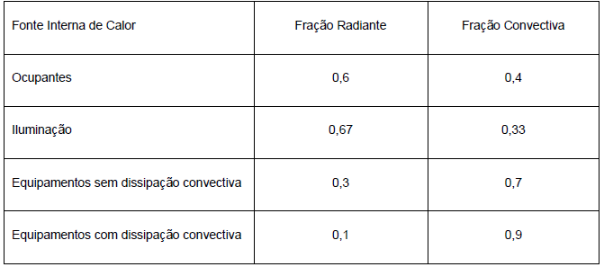
Fonte: Ashrae Fundamentals 2013, Capítulo 18.

Conversão em carga térmica

A carga térmica instantânea do ar é definida como a taxa em que o calor é transferido por convecção para o ar interno ambiente. A estimativa desta taxa é dificultada pelas trocas radiantes entre superfícies, ocupantes, mobiliário e equipamentos. Estes processos induzem a uma dependência temporal que não é facilmente quantificável (SPITLER, 2009). O método RTS utiliza então uma metodologia de divisão das parcelas radiantes e convectivas, visando uma estimativa simplificada da carga térmica instantânea.

Considerações de Iluminação

Considerado sistema com lâmpadas frias, conforme definido em projeto elétrico, e seguindo
as especificações da norma NBR16401-1, tabela C.2, especificação para área de escritórios, de acordo com cada ambiente especificamente.

Pessoas

Considerados taxas típicas de dissipação de calor de acordo com nível de atividade, seguindo as especificações da norma NBR16401-1, tabela C.1.

Equipamentos

Considerados taxas típicas de dissipação de calor de acordo com equipamentos instalados em cada ambiente, seguindo as especificações da norma NBR16401-1, tabela C.3 a C.10 e também sob consulta de catálogos de fornecedores de referência.

Taxa de Renovação por Ar Externo

- Ambientes de conforto: conforme Portaria nº 3523 da ANVISA, Resolução Re-09 da ANVISA e conforme ABNT NBR 16401, adotando o caso crítico entre estes;
- Ambientes classificados: conforme ABNT NBR 7256;

EXAUSTÃO MECÂNICA

- Conforme ABNT NBR 16.401-3, NBR 7256, Resolução RE-09 e Portaria 3.523, utilizando a situação mais crítica.
- 20 trocas de ar por hora para banheiros;
- 5 trocas de ar por hora para vestiários e DML;
- 20 trocas de ar por hora na cozinha.

Premissas de cálculo

Fatores essenciais para realização carga de térmica, são os coeficientes de transmissão (U=W/m².C). Todos os materiais do presente projeto são levados em consideração, como podemos observar na tabela a seguir:
Tabela 2 – Resumo dos coeficientes construtivos adotados
COEFICIENTES TRANSMISSÃO (U=W/m².C)
Parede externa | 1,85
Parede interna | 2,46
Teto/telhado | 1,82
Piso | 2,95
Vidros | 5,5

Os dados dos coeficientes são baseados pelo Inmetro.

Figura 3 – Coeficientes Parede Externa
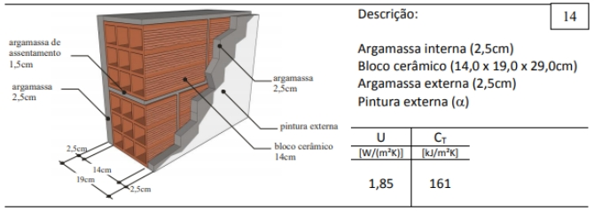
Fonte: Inmetro, 2021
Figura 4 – Coeficientes Parede Interna
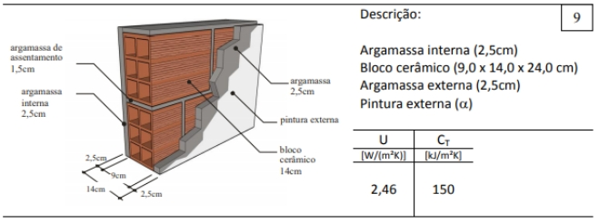
Fonte: Inmetro, 2021

Figura 5 – Coeficientes Piso
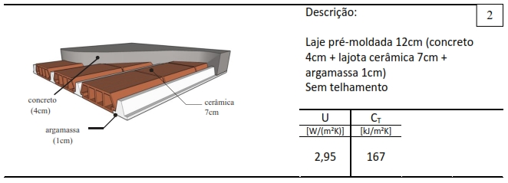
Fonte: Inmetro, 2021
- Vidro simples com brise: U=W/m².C = 5,5.

DIMENSIONAMENTO DA TUBULAÇÃO FRIGORÍGENA

Para efeito de aplicações da perda de carga distribuída, obtém-se a seguinte expressão:
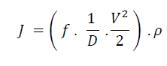
Onde, J é a perda de carga unitária, expressa em ( Pa/m ) ou ( mmCa/m ), o valor de J, também pode ser encontrado em ábacos específicos como o apresentado no Anexo 4 (Macintyre, 1990).
Os dutos foram dimensionados pelo método de igual perda de carga, prescrito em ASHRAE Fundamentals e na ABNT NBR 16401.
Neste método a perda de carga unitária ( J ) é definida no início do dimensionamento, ou seja, sabe-se quanto vai ser a perda de pressão a passagem do fluido pela seção reta de dutos. Posteriormente, soma-se as perdas de carga em acessórios e se determina a pressão total do sistema.
Este método se baseia na circulação de ar e perdas em dutos redondos. Para dutos retangulares, será necessária a conversão da bitola do duto redondo em duto retangular (equivalente) com a mesma quantidade de ar circulante e as mesma perdas. Com estas considerações, nos dutos retangulares tem-se uma menor velocidade de ar para mesma vazão e as mesmas perdas (Creder, 2004).
O método de iguais perdas de carga produz melhores resultados que o método da velocidade, uma vez que grande parte da perda de carga no primeiro método é dissipada nos dutos e nas conexões, ao contrário do segundo onde uma parcela significativa da perda de carga é dissipada nos registras para balanceamento do sistema. Assim o método de iguais perdas de carga resulta em um sistema de dimensões reduzidas e, portanto, de menor custo (Stoecker et. al., 1985).
Para as perdas de ar localizadas partir da revisão de 2009, do livro ASHRAE fundamental, pode ser encontrado uma lista de tabelas para a perda de carga em acessórios, tanto circulares quanto retangulares. Os acessórios são numerados (codificados), dispostos também no software Duct Fitting Database.
As perdas de cargas em filtros e acessórios foram obtidas através de catálogos de fornecedores de referência.

Londrina, 16 de agosto de 2022

PAULO ZUAN B. CHENSO
ARQUITETO CAU A111276-7
CHENSO ARQUITETURA ME
CNPJ: 31.204.611/0001-85

